**Problema de Valor Inicial (PVI)**

**Laôni André Carvalho Cavalheiro Moreira**

*2569140 / Engenharia de Computação / laoniandre@alunos.utfpr.edu.br*

1.a) Esboço da solução exata de $y\left(x\right)=\frac{1}{2}sen\left(2x\right)-\frac{1}{3}\cos\left(3x\right)+\frac{4}{3}$.

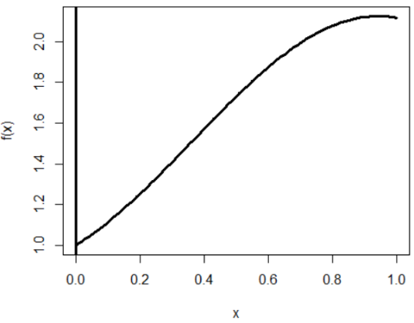

Figura 1: esboço da solução exata de y(x).

f<-function(x){((1/2)*sin(2*x))-((1/3)*cos(3*x))+(4/3)}

curve(f,0,1,col="blue",lwd=2)

abline(h=0,v=0,lwd=3)

b) Utilizando o método de Euler aperfeiçoado com h = 0,25 é calculado as aproximações marcadas no gráfico da Figura 2:

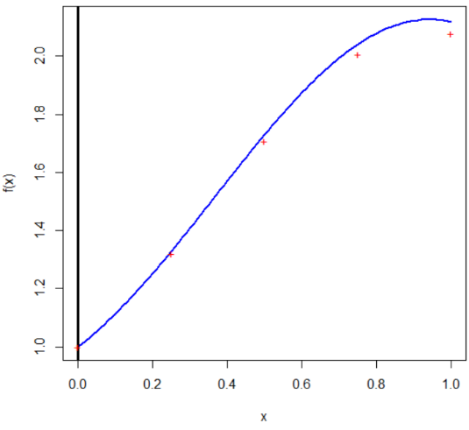

Figura 2: método de Euler Aperfeiçoado com h=0.25.

f<-function(x,y) {cos(2*x)+sin(3*x)}

a<-0

b<-1

y0<-1

n<-4 #(b-a)/0.25

eulerA<-euler_heun(f,a,b,y0,n,improved=TRUE)

c) Utilizando o método de Euler aperfeiçoado com h = 0,01 é calculado as aproximações marcadas no gráfico da Figura 3:

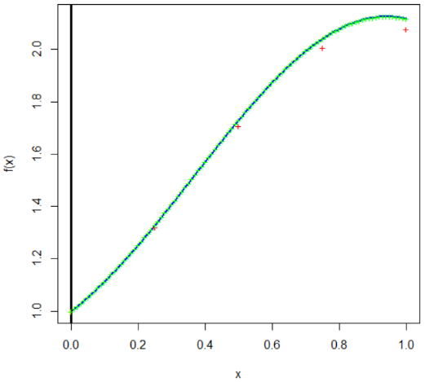

Figura 3: método de Euler Aperfeiçoado com h=0.01.

f<-function(x,y) {cos(2x}+sin(3*x)}

a<-0

b<-1

y0<-1

n<-100 #(b-a)/0.01

eulerA<-euler_heun(f,a,b,y0,n,improved=TRUE)